ŚWIĘTO DRZEWA 10.10.2022
Drzewa jako największe rośliny na Ziemi najskuteczniej produkują tlen i pochłaniają dwutlenek węgla. Odgrywają także niezastąpiona rolę w przeciwdziałaniu powodziom i spowalnianiu procesów erozji. W miastach regulują klimat otoczenia łagodząc nagłe zmiany temperatury i zwiększając wilgotność powietrza. Stanowią najważniejszy składnik lasu, tworząc środowisko życia dla co najmniej jednej trzeciej wszystkich gatunków roślin i zwierząt. Od ich obecności i stanu zdrowotnego zależy różnorodność biologiczna środowiska naturalnego.
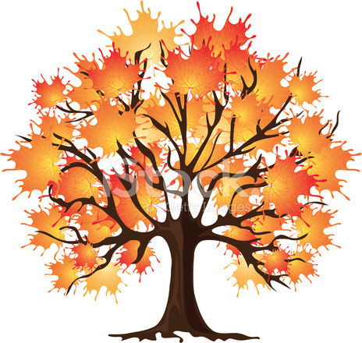
KONKURS WIEDZY ,,ZNAM TE DRZEWA”
Zapraszam uczniów klas 4-8 na konkurs wiedzy pn. ,,Znam te drzewa”, który odbędzie się w naszej szkole 10 października 2022r. Chętnych proszę o zgłaszanie się do organizatorów do dnia 6.10.2022r. Celem konkursu jest wzbogacenie wiadomości uczniów na temat drzew i ich znaczenia w środowisku.
Organizatorzy:
Jolanta Boss Ewelina Magoń

